THÔNG TIN CÁN BỘ, VIÊN CHỨC KHOA LỊCH SỬ VÀ VĂN HOÁ
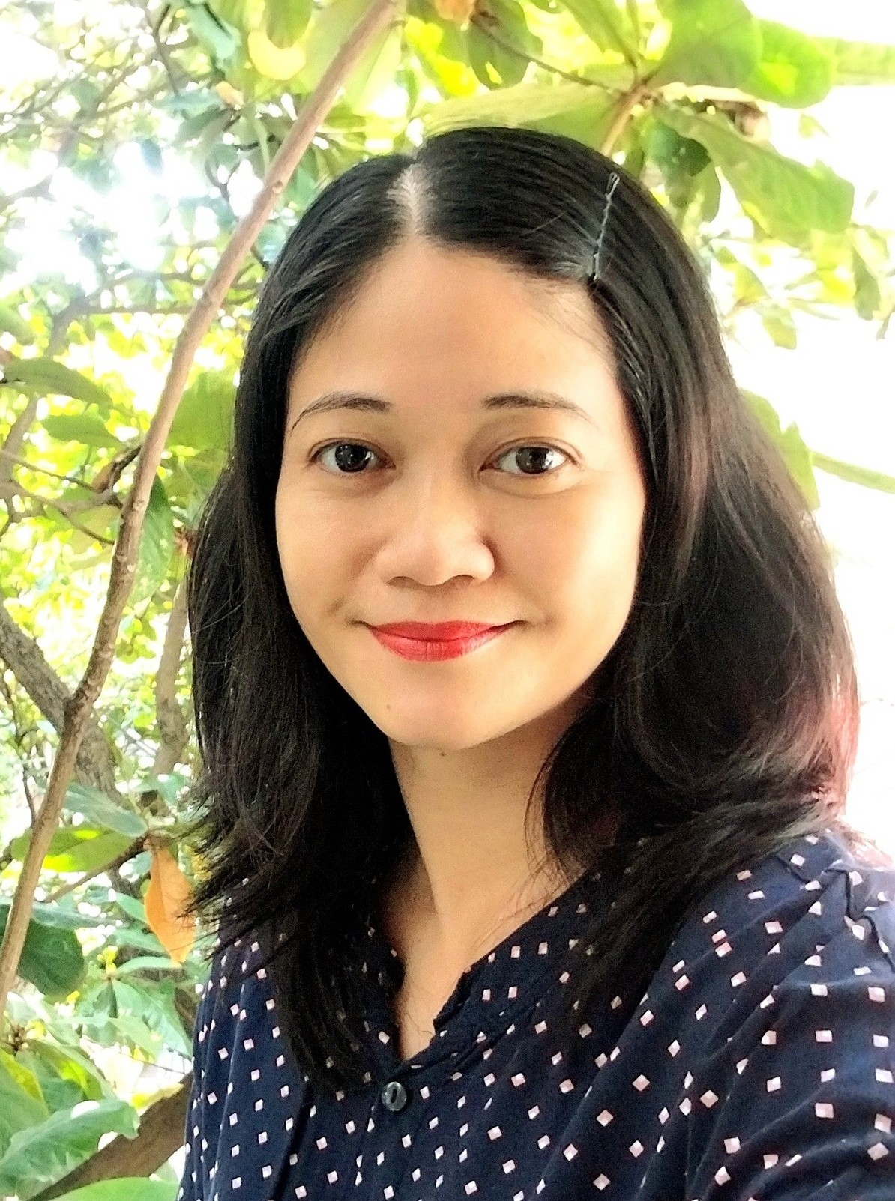

1. Họ và tên: Đỗ Thị Thùy Lan
2. Ngày tháng năm sinh: 14/12/1981
3. Quê quán: Xã Tam Nông, tỉnh Phú Thọ
4. Quá trình học tập
- Đại học: Trường Đại học Khoa học Xã hội và Nhân văn (ĐHQGHN), 1999-2003
- Thạc sĩ: Chuyển tiếp Nghiên cứu sinh từ bậc Cử nhân
- Tiến sĩ: Trường Đại học Khoa học Xã hội và Nhân văn (ĐHQGHN), 2003-2011
5. Công tác tại Khoa lịch sử và Văn hoá
- Công tác ở Khoa Lịch sử và Văn hóa từ 01/02/2004
- Công việc: Giảng dạy và Nghiên cứu. Giảng viên chính (từ 2017). Phó trưởng Bộ môn (2017-2020), Trưởng Bộ môn (2022-2025)
- Hướng nghiên cứu, giảng dạy:
  - Lịch sử ngoại thương Việt Nam Tiền Cận đại và Sơ kỳ Cận đại
  - Kinh tế Công thương nghiệp Việt Nam Sơ kỳ Cận đại
  - Lịch sử Đô thị Việt Nam Tiền Cận đại và Sơ kỳ Cận đại
  - Thành cổ Thăng Long - Hà Nội
  - Quá trình hình thành Quốc gia - Dân tộc, Nhà nước, Lãnh thổ Việt Nam
  - Chính trị và Tư tưởng Đại Việt thời Lý - Trần; Lịch sử Vùng cao Việt Nam.
6. Danh mục công trình công bố
6.1. Sách
- Hệ thống cảng thị trên Sông Đàng Ngoài: Lịch sử Ngoại thương Việt Nam thế kỷ XVII-XVIII (sách chuyên khảo). Nxb. Đại học Quốc gia Hà Nội, Hà Nội, 2016; Tái bản bởi Công ty Cổ phần Tri thức và Văn hóa Sách Việt Nam (VinaBook Jsc.) & Nxb. Đại học Quốc gia Hà Nội, Hà Nội, 2018.
- Lịch sử đô thị Việt Nam: Tư liệu và nghiên cứu (viết chung). Nxb. Đại học Quốc gia Hà Nội, Hà Nội, 2016.
- Không gian khu trung tâm Hoàng thành Thăng Long Tư liệu và Nhận thức (viết chung). Nxb. Hà Nội, Hà Nội, 2016.
- Từ điển lịch sử Việt Nam từ khởi nguồn đến 938 (viết chung). Nxb. Đại học Quốc gia Hà Nội, Hà Nội, 2016.
- Lịch sử văn hóa truyền thống huyện Cẩm Khê (viết chung). Nxb. Khoa học Xã hội, Hà Nội, 2020.
- Địa chí Nam Định, Quyển 2: Lịch sử - Chính trị (viết chung). Nxb. Hồng Đức, Hà Nội, 2025.
- Địa chí Nam Định, Quyển 5: Nhân vật chí (viết chung). Nxb. Hồng Đức, Hà Nội, 2025.
6.2. Chương sách
- “Hệ thống cảng biển Domea - Batsha trên hạ lưu sông Thái Bình thế kỷ XVII-XVIII”, in trong Một chặng đường nghiên cứu lịch sử (2001-2006). Nxb. Thế giới, Hà Nội, 2006, tr.379-409.
- “Làng Hương Nộn và tục Hát Xoan”, in trong Một chặng đường nghiên cứu lịch sử (2006-2011). Nxb. Thế giới, Hà Nội, 2011, tr.145-162.
- “Thang Long Forbidden Citadel’s South and West Gates in Ly-Tran-Le Dynasties”, in Vietnam in History and Transformation Selected Readings. Lambert Academic Publishing, Saarbrücken, Germany, 2016, pp.52-76.
- “Mô hình Mạng lưới trao đổi ven sông và sự gợi mở của Giáo sư Trần Quốc Vượng”, in trong Còn là Tinh Anh Cống hiến của Giáo sư Trần Quốc Vượng cho Khoa học Xã hội và Nhân văn. Nxb. Đại học Quốc gia Hà Nội, Hà Nội, 2016, tr.90-131.
- “Domea trong Hệ thống Thương cảng Đàng Ngoài thế kỷ XVI-XVIII”, in trong Khảo cổ học Biển Đảo Việt Nam: Tiềm năng và Triển vọng. Nxb. Đại học Quốc gia Hà Nội, Hà Nội, 2017, tr.498-529.
- “Mạng lưới trao đổi ven sông miền Trung Việt Nam trong so sánh với mô hình của châu thổ Bắc Bộ”, in trong Biển và lục địa: vai trò và mạng lưới giao lưu ở lưu vực các dòng sông miền Trung. Nxb. Đại học Quốc gia Hà Nội, Hà Nội, 2018, tr.84-116.
- “Bối cảnh Phật giáo triều Lý thời Nguyễn Minh Không (1066-1141)”, in trong Thân thế, Sự nghiệp Thiền sư Nguyễn Minh Không. Nxb. Thế giới, Hà Nội, 2019, tr.53-86.
- “Viết nên nhân vật lịch sử: Tô Hiến Thành qua tư liệu thư tịch”, in trong Kỷ yếu Khoa học Sử học trẻ: Những nghiên cứu mới. Nxb. Đại học Quốc gia Hà Nội, Hà Nội, 2023, tr.149-165.
- “Đỗ gia và Kiều tộc: Những trận đánh cuối cùng của Đinh Bộ Lĩnh” (viết chung cùng Đinh Tiến Hiếu), in trong Đinh Tiên Hoàng Tầm vóc lịch sử và Khát vọng dân tộc. Nxb. Hồng Đức, Hà Nội, 2024, tr.96-130.
- “Giáo sư Đào Duy Anh - Người đặt nền móng cho Địa lý học Lịch sử Việt Nam hiện đại” (viết chung cùng Nguyễn Quang Ngọc), in trong Đào Duy Anh Từ chí sĩ cách mạng đến học giả uyên bác. Nxb. Dân Trí, Hà Nội, 2024, tr.290-306.
- “Vai trò của vùng nội địa trong thời kỳ tiền Hội An và các thương cảng Nam Trung Bộ - Một tổng quan nghiên cứu”, in trong Hệ thống thương cảng Trung Bộ Việt Nam Tiềm năng, vị thế và các mối giao lưu vùng, liên vùng. Nxb. Đại học Quốc gia Hà Nội, Hà Nội, 2025, tr.579-603.
- “Lịch sử Vùng cao như là Lịch sử của Việt Nam Toàn bộ: Man, Di, Sơn Lão, Sự phân định Kinh - Trại và Nhận thức của Triều đình Đại Việt về Vùng cao (thế kỷ XI-XVI)”, in trong Nghiên cứu chủ quyền quốc gia lãnh thổ theo định hướng toàn bộ và toàn diện của lịch sử Việt Nam, t.I. Nxb. Thế giới, Hà Nội, 2025, tr.392-435.
- “Hải Phòng avant Hải Phòng Le système portuaire du « fleuve Tonkin » aux XVIIe et XVIIIe siècles”, in Du port au monde - Une histoire globale des ports Indochinois, Presses Universitaires de Nouvelle-Aquitaine - Label La Geste, 2025, p.72-83.
- “Đua thuyền, thủy quân và nguồn gốc hạ lưu: Lược sử thuyền Đại Việt thời Lý - Trần”, in trong Các loại hình thuyền và phương thức sử dụng thuyền trong lịch sử Việt Nam. Nxb. Đại học Quốc gia Hà Nội, Hà Nội, 2026, tr.72-94.
- “Hưng Hóa trước khi được Ký lược: Vùng cao và sự phân định Tây - Đông ở Đại Việt thế kỷ XV-XVI”, in trong Danh nhân Phạm Thận Duật Giá trị di sản và giải pháp bảo tồn, phát huy (Kỷ yếu Hội thảo Khoa học Quốc tế). Nxb. Hà Nội, Hà Nội, 2026, tr.327-366.
6.3. Bài tạp chí
- “Vùng cửa Sông Đàng Ngoài thế kỷ XVII-XVIII: Vị trí cửa sông và Cảng Domea”. Tạp chí Nghiên cứu Lịch sử, số 11 & 12 (367 & 368), 2006, tr.19-29 &19-30.
- “Vùng cửa Sông Đàng Ngoài thế kỷ XVII-XVIII: Batsha và Mối liên hệ với quê hương nhà Mạc”. Tạp chí Nghiên cứu Lịch sử, số 1 & 2 (381 & 382), 2008, tr.21-32 & 42-48.
- “Về sự tồn tại của thương điếm Hà Lan ở Phố Hiến thế kỷ XVII”. Tạp chí Nghiên cứu Lịch sử, số 8 (388), 2008, tr.64-75.
- ““Đoan Môn” ở Thăng Long - Hà Nội có từ bao giờ?”. Tạp chí Xưa Nay, Hội Khoa học Lịch sử Việt Nam, ISSN 868-331X, số 365, 2010, tr.13-16.
- “Điện Kính Thiên dưới triều Hậu Lê”. Tạp chí Xưa Nay, số 359, 2010, tr.26-27 & 32-33.
- “Tàu Grol năm 1637 vào Đàng Ngoài ở cửa sông nào?”. Tạp chí Nghiên cứu Lịch sử, số 5, 6 & 9 (409, 410 & 413), 2010, tr.65-81, 65-75 & 66-75.
- “Cửa Nam và Cửa Tây của Cấm thành Thăng Long thời Lý - Trần - Lê”. Tạp chí Nghiên cứu Lịch sử, số 7 (411), 2010, tr.34-52.
- “Tiền kim loại Nhật Bản phát hiện ở Thanh Hóa” (viết chung cùng Hoàng Văn Khoán). Tạp chí Khảo cổ học, số 4 (172), 2011, tr.69-80.
- “Hội thí trường trong Hoàng thành Thăng Long thời Lê (thế kỷ XV-XVIII)”. Tạp chí Nghiên cứu Lịch sử, số 8 & 9 (424&425), 2011, tr.42-53 & 59-69.
- “Hoàng thành Thăng Long triều Lê Thánh Tông (1460-1497)”. Tạp chí Nghiên cứu Lịch sử, số 2 (454), 2014, tr.59-70.
- “Phố Hiến trong Hệ thống Cảng thị Sông Đàng Ngoài thế kỷ XVII-XVIII: Tư liệu và Nhận thức Mới”. Tạp chí Nghiên cứu và Phát triển (Huế), ISSN 1859-0152, số 3 (120), 2015, tr.41-70.
- 华人与17～18世纪越南北部的城市化——以席宪为例, 海洋史研究 (中文社会科学引文索引 - CSSCI)，广东省社会科学院，海洋史研究中心, 社会科学文献出版社 (SSAP), 第12辑, 2018年8月, 第97-121页.
- “Barbarians and the Kinh - Trại Separation: Perceptions of the Đại Việt Dynasties on the Uplands (11th-16th Centuries)”. Journal of Science Thang Long University (Hanoi), Vol. B1 (No. 2), December 2021, pp.116-142.
- “Tổng quan công trình Một Hành trình Tộc người: Kiếm tìm người Chăm của Việt Nam”. Tạp chí Nghiên cứu và Phát triển (Huế), số 1 (183), 2023, tr.93-105.
- “Văn Miếu ở Thăng Long - Hà Nội có từ bao giờ?” (bút danh Vân Minh Phong). Tạp chí Xưa và Nay, số 12 (558), 2023, tr.45-50.
- “A journey of ethnicity: in search of the Cham of Vietnam by Rie Nakamura, Newcastle upon Tyne, UK, Cambridge Scholars Publishing, 2020, 254 pp., £61.99 (Hardback), ISBN: 1-5275-4309-9 ISBN13: 978-1-5275-4309-6” (Book Review), Asian Ethnicity, pp.1-3, https://doi.org/10.1080/14631369.2024.2341236 (Scopus, Q1).
- “Nho giáo, Văn Miếu và các Kỳ thi ở Đại Việt thời Lý”. Tạp chí Nghiên cứu Lịch sử, số 4 & 5 (576 & 577), 2024, tr.15-29 & 12-22.
- “Review Article: A Maritime Vietnam From Earliest Times to the Nineteenth Century by Li Tana Cambridge, United Kingdom, Cambridge University Press, 2024, 354 pp., $34.99 (paperback), ISBN-10: 1009237640 ISBN-13: 978-1009237642”. Thang Long Journal of Science: Vanhien and Heritage, Thang Long University (Hanoi), Vol. B3 (No. 2), December 2024, Weblink: https://science.thanglong.edu.vn/index.php/volb/article/view/213.
- “Lịch sử Vùng cao như là Lịch sử của Việt Nam Toàn bộ: Man, Di, Sơn Lão, Sự phân định Kinh - Trại và Nhận thức của Triều đình Đại Việt về Vùng cao (thế kỷ XI-XVI)”. Chuyên đề Hiểu Việt Nam, số 2, tháng 02/2025, Nxb. Hội Nhà Văn, Hà Nội, tr.85-128.
- “Tổng quan về tiền cổ Nhật Bản phát hiện ở Việt Nam: Một góc nhìn sử học” (viết chung cùng Hoàng Văn Khoán). Tạp chí Khoa học Đại học Đông Á, Tập 4, số 1, 2025, tr.74-103. https://doi.org/10.59907/daujs.4.1.2025.397.
- ““Một Việt Nam biển từ khởi nguồn đến thế kỷ XIX””. Tạp chí Nghiên cứu Lịch sử, số 5 (589), 2025, tr.74-80.
7. Khen thưởng
- Giải Nhất, Giải thưởng Sử học Phạm Thận Duật, Hội Khoa học Lịch sử Việt Nam, năm 2013.
- Giải thưởng Sử học Đinh Xuân Lâm, Trường Đại học Khoa học Xã hội và Nhân văn, Đại học Quốc gia Hà Nội, năm 2018.
- Giải C, Giải thưởng Sách Quốc gia, Bộ Thông tin và Truyền thông Việt Nam, năm 2019.
- Bằng khen của Giám đốc Đại học Quốc gia Hà Nội, năm 2019.

